Giebnia, 29 czerwca 2026 r.

POLOmarket startuje z letnią loterią „Podróż do pełna!”
POLOmarket uruchomił nową letnią loterię pod hasłem „Podróż do pełna!”, skierowaną do użytkowników POLOappki. W akcji klienci mogą zdobywać e-zdrapki przy zakupach i grać o nagrody idealne na wakacyjne wyjazdy: karty podarunkowe ORLEN oraz e-bony POLOmarket na zakupy.
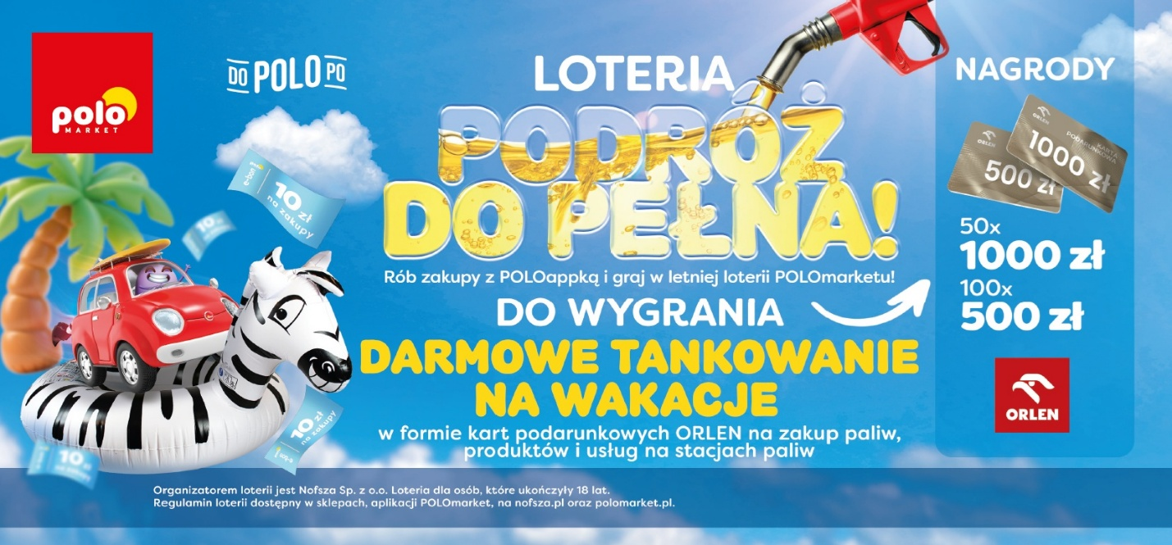
Mechanizm loterii jest prosty. Za każde 50 zł wydane na zakupy z POLOappką w sklepach POLOmarket w terminie od 24 czerwca do 21 lipca 2026 r. uczestnik otrzymuje 1 e-zdrapkę. Dodatkowe e-zdrapki można zdobyć za zakup specjalnie oznaczonych produktów, przy zakupach za minimum 50 zł. Rejestracja i udział w loterii odbywają się wygodnie w aplikacji POLOmarketu.
W puli nagród znajdują się karty podarunkowe ORLEN na zakup paliw, produktów i usług dostępnych na stacjach paliw ORLEN i Bliska, a także tysiące e-bonów POLOmarket na zakupy.
— Lato to czas podróży, wyjazdów i wakacjach zakupów, dlatego chcieliśmy połączyć sprawdzony mechanizm promocyjny z nagrodami, które realnie wpisują się w potrzeby naszych klientów. Loteria „Podróż do pełna!” zachęca do korzystania z POLOappki i daje uczestnikom szansę na nagrody, które mogą przydać się zarówno w trasie, jak i podczas kolejnych zakupów w POLOmarkecie — mówi Krzysztof Szultka, Dyrektor Marketingu Sieci POLOmarket.
Organizatorem loterii jest Nofsza Sp. z o.o. Szczegółowe zasady loterii dostępne są w regulaminie akcji, w aplikacji POLOmarket, na stronie polomarket.pl oraz nofsza.pl.

Grupa POLOmarket to największa polska sieć supermarketów. Tworzą ją spółki detaliczne prowadzące sklepy, a także spółka logistyczno-zakupowa dysponująca dwoma centrami logistycznymi. Firma rozpoczynała działalność w 1997 roku z 27. sklepami. Dziś jest to 250 nowoczesnych placówek na terenie całej Polski, z obrotem ponad 2,7 mld złotych rocznie. Sklepy sieci POLOmarket odwiedza miesięcznie ponad 6 mln Klientów. Obecnie POLOmarket daje zatrudnienie 4300 osobom.

Kontakt dla mediów:
Ilona Rutkowska
Good One PR
ilona.rutkowska@goodonepr.pl
Tel. 796 996 259

